ФЕДЕРАЛЬНОЕ АГЕНТСТВО ЖЕЛЕЗНОДОРОЖНОГО ТРАНСПОРТА
Федеральное государственное бюджетное образовательное учреждение высшего образования
«Петербургский государственный университет путей сообщения
Императора Александра I»
(ФГБОУ ВО ПГУПС)

Кафедра «Теплотехника и теплосиловые установки»

РАБОЧАЯ ПРОГРАММА
дисциплины
«ТЕРМОДИНАМИКА И ТЕПЛОПЕРЕДАЧА» Б1.Б.19
для специальности
23.05.03 «Подвижной состав железных дорог»
по специализации
«Технология производства и ремонта подвижного состава»

Форма обучения – очная

Санкт-Петербург
2016

Рабочая программа рассмотрена и обсуждена на заседании кафедры «Теплотехника и теплосиловые установки»
Протокол № 7 от «16» мая 2017 г.

Программа актуализирована и продлена на 2017/2018 учебный год (приложение).

Заведующий кафедрой «Теплотехника и теплосиловые установки» | ____________ | Д.В. Никольский
«16» мая 2017 г.

Рабочая программа рассмотрена и обсуждена на заседании кафедры «Теплотехника и теплосиловые установки»
Протокол № 1 от «30» августа 2017 г.

Программа актуализирована и продлена на 2017/2018 учебный год (приложение).

Заведующий кафедрой «Теплотехника и теплосиловые установки» | ____________ | Д.В. Никольский
«30» августа 2017 г.

Рабочая программа рассмотрена и обсуждена на заседании кафедры «Теплотехника и теплосиловые установки»
Протокол № __ от «___» _________ 201 __ г.

Программа актуализирована и продлена на 201__/201__ учебный год (приложение).

Заведующий кафедрой «Теплотехника и теплосиловые установки» | ____________ | Д.В. Никольский
«___» _________ 201 __ г.

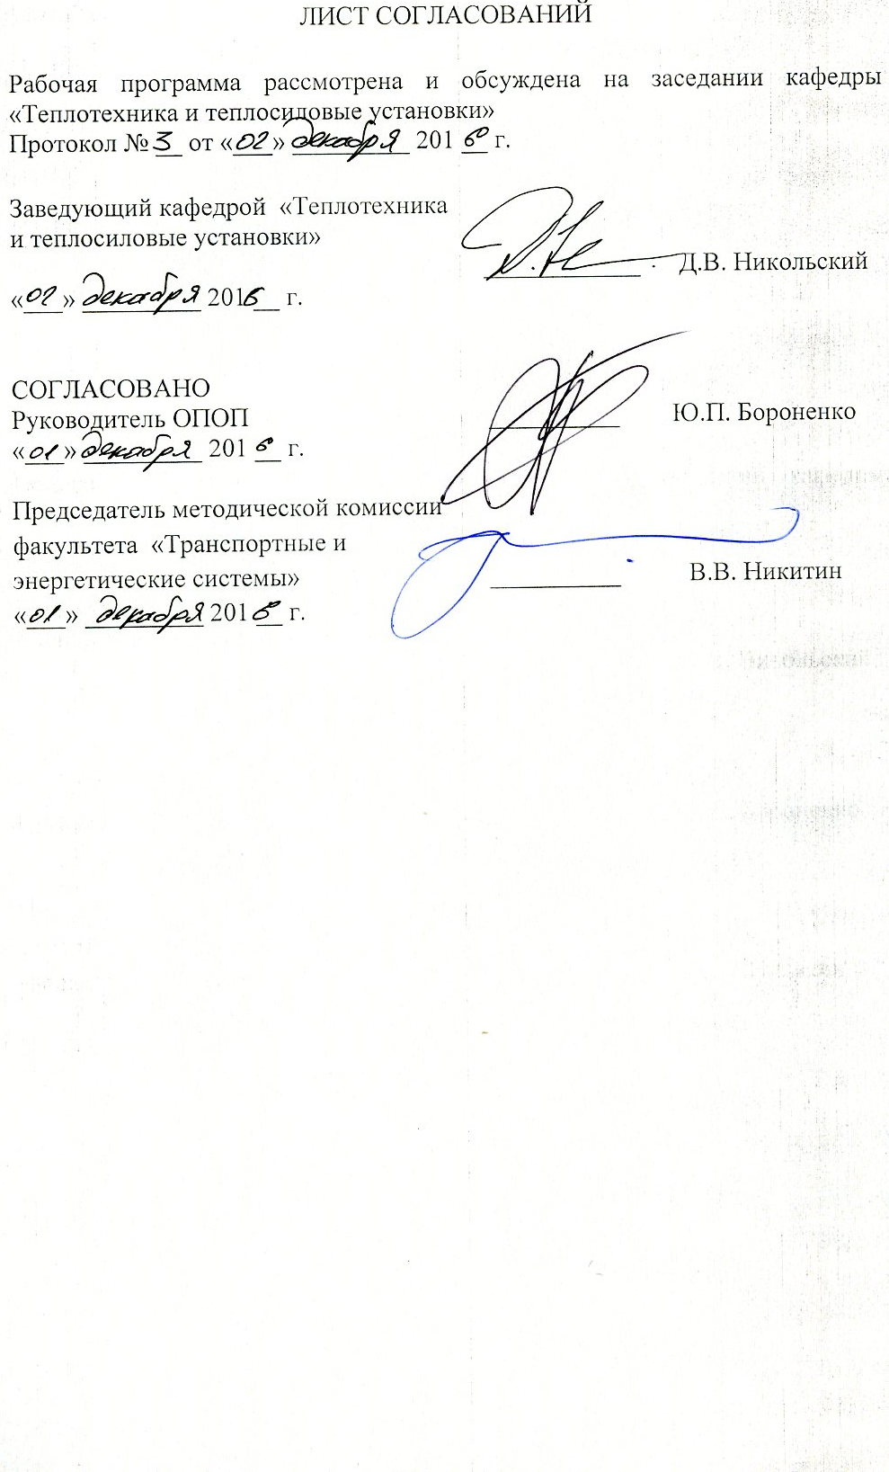
1. Цели и задачи дисциплины

Рабочая программа составлена в соответствии с ФГОСВО, утверждённым 17 октября 2016г., приказ № 1295 по специальности 23.05.03 «Подвижной состав железных дорог», по дисциплине Б1.Б.19 «Термодинамика и теплопередача».
Целью изучения дисциплины «Термодинамика и теплопередача» является изучение научных основ теплотехнических процессов, передачи и использования тепловой энергии, а также подготовка специалистов к решению теплотехнических задач в области их профессиональной деятельности.
Для достижения поставленных целей решаются следующие задачи:
- Изучить основные законы, термодинамические процессы, виды и способы передачи тепловой энергии;
- Дать знания по основам математического моделирования теплотехнических задач и способах их решения;
- Овладение методикой расчета теплообменных аппаратов и устройств;
- Изучить основные принципы работы и устройство компрессоров , двигателей внутреннего сгорания и других теплоэнергетических установок;
- Производить инженерные расчеты с целью оценки эффективности и экономичности теплоэнергетических установок;
- Получить знания об органическом топливе и теплоэнергетических машинах и установках и об их воздействии на окружающую среду.

2. Перечень планируемых результатов обучения по дисциплине, соотнесенных с планируемыми результатами освоения основной профессиональной образовательной программы
Планируемыми результатами обучения по дисциплине являются:
приобретение знаний, умений, навыков и/или опыта деятельности.
В результате изучения дисциплины студент должен:
ЗНАТЬ:
- основные законы термодинамики, термодинамические процессы и циклы, теорию теплообмена, виды топлива и основы горения, холодильную и криогенную технику, тепловые машины.
УМЕТЬ:
- выполнять термодинамический анализ теплотехнических устройств.
ВЛАДЕТЬ:
- методами термодинамического анализа теплотехнических устройств и кузовов подвижного состава.
Приобретенные знания, умения, навыки и/или опыт деятельности, характеризующие формирование компетенций, осваиваемые в данной дисциплине, позволяют решать профессиональные задачи, приведенные в соответствующем перечне по видам профессиональной деятельности в п. 2.4 основной профессиональной образовательной программы (ОПОП)
Изучение дисциплины направлено на формирование следующих общеобразовательных компетенций (ОПК):
- способностью использовать знания о современной физической картине мира и эволюции Вселенной, пространственно-временных закономерностях, строении вещества для понимания окружающего мира и явлений природы (ОПК-2);
- владением основами расчета и проектирования элементов и устройств различных физических принципов действия (ОПК-13).
Область профессиональной деятельности обучающихся, освоивших данную дисциплину, приведена в п. 2.1 ОПОП.
Объекты профессиональной деятельности обучающихся, освоивших данную дисциплину, приведены в п. 2.2 ОПОП.

3. Место дисциплины в структуре основной профессиональной образовательной программы

Дисциплина «Термодинамика и теплопередача» Б1.Б.19 относится к базовой части и является обязательной дисциплиной обучающегося.

4. Объем дисциплины и виды учебной работы

Для очной формы обучения:
Вид учебной работы | Всего часов | Семестр
 |  | 4
Контактная работа (по видам учебных занятий) | 50 | 50
В том числе:
− лекции (Л) | 34 | 34
− практические занятия (ПЗ) | - | -
− лабораторные работы (ЛР) | 16 | 16
Самостоятельная работа (СРС) (всего) | 22 | 22
Контроль | 36 | 36
Форма контроля знаний | Экзамен | Экзамен
Общая трудоёмкость: час / з.е. | 108/3 | 108/3

5. Содержание и структура дисциплины
5.1 Содержание дисциплины
№  п/п | Наименование раздела  дисциплины | Содержание раздела
1 | Идеальный газ. Первый закон термодинамики. | Основные понятия о технической термодинамике. Термодинамические системы. Рабочее тело. Параметры состояния. Идеальный газ, уравнения идеального газа. Газовая постоянная. Универсальная газовая постоянная. Первый закон термодинамики. Теплота, работа, внутренняя энергия. Теплоемкость. Энтальпия.
2 | Второй закон термодинамики. Процессы идеального газа. | Второй закон термодинамики. Аналитическое выражение II закона термодинамики. Понятие энтропии. Процессы идеального газа: изохорный, изобарный, изотермический, адиабатный и политропные процессы.
3 | Реальные газы. Водяной пар. Влажный воздух | Реальные газы: водяной пар. Фазовые Р-Т, Р-υ, Т-S и Н-S диаграммы. Таблицы воды и водяного пара. Энтропия и энтальпия пара и жидкости. Определение параметров воды и пара. Влажный воздух. Нd-диаграмма влажного воздуха. Определение параметров влажного воздуха.
4 | Круговые процессы. Циклы. | Круговые процессы. Циклы. Цикл Карно. Идеальные циклы поршневых ДВС. Двигатели внутреннего сгорания (ДВС). двухтактные и четырехтактные ДВС. Индикаторная диаграмма ДВС.
5 | Газоподающие машины. Холодильные установки. | Газоподающие машины. Компрессоры и вентиляторы. Компрессорные машины. Одноступенчатые и многоступенчатые компрессоры. Механический кпд компрессора. Холодильные установки. Тепловые насосы.
6 | Виды теплообмена. Теплопроводность. | Основы теплообмена. Виды и способы передачи теплоты. Количественные характеристики переноса теплоты. Теплопроводность. Закон Фурье. коэффициент теплопроводности. Температурный градиент. Температурное поле. Дифференциальные уравнения теплопроводности. Стационарные и нестационарные задачи теплопроводности. Начальные и граничные условия. Методы решения задач теплопроводности. Перенос теплоты теплопроводностью при стационарном режиме. Плоские однослойные и многослойные стенки. Цилиндрические одно- и многослойные стенки. Шаровая стенка.
7 | Конвективный и лучистый теплообмен. | Конвективный теплообмен. Теплоотдача. Закон Ньютона-Рихмана. Коэффициент теплообмена. Естественная и вынужденная конвекции. Теория подобия тепловых процессов. Основные числа (критерии) подобия. Уравнения подобия для естественной и вынужденной конвекции. Лучистый теплообмен. Основные понятия и определения. Поверхностная плотность потока интегрального излучения. Коэффициент поглощения, отражения, пропускания. Абсолютно черное тело. Особенности излучения твердых тел и газов. Закон Стефана-Больцмана. Степень черноты тела. Закон Кирхгофа. Теплообмен излучением между телами.
8 | Сложный теплообмен. Теплопередача. | Сложный теплообмен. Теплопередача. Основное уравнение теплопередачи. Коэффициент теплопередачи. Способы интенсификации теплообмена. теплопередача через оребренную стенку. Теплообменные аппараты. Классификация теплообменных аппаратов: рекуперативные, регенеративные, смесительные и с внутренними источниками энергии. Рекуперативные теплообменники. Расчет рекуперативных теплообменных аппаратов.
9 | Топливо. Теплоэнергетические установки. | Энергетическое топливо. Виды, состав и основные характеристики. Теплота сгорания топлива. Понятие условного топлива. Процессы смесеобразования. Котельные установки. Паровые и водогрейные котлы. Котлы-утилизаторы.
5.2 Разделы дисциплины и виды занятий

Для очной формы обучения:
№  п/п | Наименование раздела дисциплины | Л | ЛР | ПЗ | СРС
1 | Идеальный газ. Первый закон термодинамики. | 3 | 2 | - | 2
2 | Второй закон термодинамики. Процессы идеального газа. | 4 | 2 | - | 2
3 | Реальные газы. Водяной пар. Влажный воздух | 4 | 2 | - | 2
4 | Круговые процессы. Циклы. | 3 | 2 | - | 2
5 | Газоподающие машины. Холодильные установки. | 4 | 2 | - | 3
6 | Виды теплообмена. Теплопроводность. | 4 | 2 | - | 3
7 | Конвективный и лучистый теплообмен. | 4 | 2 | - | 2
8 | Сложный теплообмен. Теплопередача. | 4 | 1 | - | 3
9 | Топливо. Теплоэнергетические установки. | 4 | 1 | - | 3
Итого |  | 34 | 16 | 0 | 22

6. Перечень учебно-методического обеспечения для самостоятельной работы обучающихся по дисциплине
№  п/п | Наименование раздела | Перечень учебно-методического обеспечения
1 | Идеальный газ. Первый закон термодинамики. | 1. В.А. Кирилиллин, В.В. Сычев, А.Е. Шейндлин "Техническая термодинамика" М.: Издательство МЭИ, 2008 г. – 496с.  2. Никольская О.К., Никольский Д.В., Кудрин М.Ю., Краснов А.С. Техническая термодинамика. Методические указания к выполнению лабораторных работ / СПб.: ПГУПС. 2011.- 42 с.
2 | Второй закон термодинамики. Процессы идеального газа.
3 | Реальные газы. Водяной пар. Влажный воздух
4 | Круговые процессы. Циклы.
5 | Газоподающие машины. Холодильные установки.
6 | Виды теплообмена. Теплопроводность.
7 | Конвективный и лучистый теплообмен.
8 | Сложный теплообмен. Теплопередача.
9 | Топливо. Теплоэнергетические установки.

7. Фонд оценочных средств для проведения текущего контроля успеваемости и промежуточной аттестации обучающихся по дисциплине

Фонд оценочных средств по дисциплине «Термодинамика и теплопередача» является неотъемлемой частью рабочей программы и представлен отдельным документом, рассмотренным на заседании кафедры «Теплотехника и теплосиловые установки» и утвержденным заведующим кафедрой.

8. Перечень основной и дополнительной учебной литературы, нормативно-правовой документации и других изданий, необходимых для освоения дисциплины
8.1. Перечень основной литературы, необходимой для освоения дисциплины.
1.В.А. Кирилиллин, В.В. Сычев, А.Е. Шейндлин "Техническая термодинамика" М.: Издательство МЭИ, 2008 г. – 496с.
2.В.И. Крылов «Теплотехника» Конспект лекций. СПб.: ПГУПС, 2013г. – 71с.
3. А.П. Баскаков А.П. «Теплотехника» М.: Бастет, 2010г. – 325с.
4. И.Г. Киселев «Теплотехника на подвижном составе железных дорог» М.: УМЦ по оборудованию на ж.д. транспорте, 2008г. – 287с.

8.2. Перечень дополнительной литературы, необходимой для освоения дисциплины.

1.Кудинов В.А., Карташов Э.М. «Техническая термодинамика», М.2000 г.
2. Крутов В.И., Шишов В.Н. «Лабораторный практикум по технической термодинамике», М.1998 г.- 216с
3. Сборник задач по технической термодинамике/ Т.Н. Андрианова и др. - 4-е изд. - М.: Издательство МЭИ. 2000 - 354 с.
4.Ривкин С.Л. Термодинамические свойства газов. - 4-е изд. - М.: Энергоатомиздат, 1987 - 287 с
5.Александров А.А., Григорьев. Таблицы теплофизических свойств воды и водяного пара - М.: Издательство МЭИ, 1999 -162 с
6.Александров А.А. Расчет термодинамических процессов идеального газа. - М.: МЭИ, 1988-44с

8.3 Перечень нормативно-правовой документации, необходимой для освоения дисциплины
Не предусмотрено

8.4 Другие издания, необходимые для освоения дисциплины
1. НикольскаяО.К., Никольский Д.В., Кудрин М.Ю., Краснов А.С. Техническая термодинамика. Методические указания к выполнению лабораторных работ / СПб.: ПГУПС. 2011.- 42 с.

9. Перечень ресурсов информационно-телекоммуникационной сети «Интернет», необходимых для освоения дисциплины
1. Личный кабинет обучающегося и электронная информационно-образовательная среда. [Электронный ресурс]. – Режим доступа: http://sdo.pgups.ru/ (для доступа к полнотекстовым документам требуется авторизация).
2. Электронная библиотека НЕБ. [Электронный ресурс]. – Режим доступа: http://elibrary.ru – свободный – Загл. с экрана;
3. Профессиональные справочные системы Техэксперт – электронный фонд правовой и нормативно – технической документации [Электронный ресурс]. Режим доступа: http://www.cntd.ru/, свободный – Загл. с экрана;
4. Электронно – библиотечная система ЛАНЬ [Электронный ресурс] – Режим доступа: https://e.lanbook.com. Загл. с экрана.

10. Методические указания для обучающихся по освоению дисциплины
Порядок изучения дисциплины следующий:
- Освоение разделов дисциплины производится в порядке, приведенном в разделе 5 «Содержание и структура дисциплины». Обучающийся должен освоить все разделы дисциплины с помощью учебно-методического обеспечения, приведенного в разделах 6, 8 и 9 рабочей программы.
- Для формирования компетенций обучающийся должен представить выполненные типовые контрольные задания или иные материалы, необходимые для оценки знаний, умений, навыков и (или) опыта деятельности, предусмотренные текущим контролем (см. фонд оценочных средств по дисциплине).
- По итогам текущего контроля по дисциплине, обучающийся должен пройти промежуточную аттестацию (см. фонд оценочных средств по дисциплине).

11. Перечень информационных технологий, используемых при осуществлении образовательного процесса по дисциплине, включая перечень программного обеспечения и информационных справочных систем

При осуществлении образовательного процесса по дисциплине «ТЕРМОДИНАМИКА И ТЕПЛОПЕРЕДАЧА» используются следующие информационные технологии:
- технические средства (компьютер/ноутбук, проектор);
- методы обучения с использованием информационных технологий (демонстрация мультимедийных материалов);
- электронная информационно – образовательная среда Петербургского государственного университета путей сообщения Императора Александра I [Электронный ресурс]. Режим доступа: http://sdo.pgups.ru. (для доступа к полнотекстовым документам требуется авторизация).
Дисциплина обеспечена необходимым комплектом лицензионного программного обеспечения, установленного на технических средствах, размещенных в специальных помещениях и помещениях для самостоятельной работы в соответствии с утвержденными расписаниями учебных занятий, консультаций, текущего контроля и промежуточной аттестации, самостоятельной работы.

12. Описание материально-технической базы, необходимой для осуществления образовательного процесса по дисциплине

Материально-техническая база обеспечивает проведение всех видов учебных занятий, предусмотренных учебным планом по направлению подготовки 23.05.03 «Подвижной состав железных дорог» и соответствует.
Она содержит специальные помещения: учебные аудитории для проведения занятий лекционного типа, лабораторных работ, групповых и индивидуальных консультаций, текущего контроля и промежуточной аттестации, а также помещения для самостоятельной работы и помещения для хранения и профилактического обслуживания учебного оборудования (в соответствии с утвержденными расписаниями учебных занятий, консультаций, текущего контроля и промежуточной аттестации, самостоятельной работы).
Специальные помещения укомплектованы специализированной мебелью и техническими средствами обучения, служащими для представления учебной информации большой аудитории.
Специальные помещения для проведения лабораторных работ укомплектованы специализированной учебно–лабораторной мебелью, лабораторным оборудованием, лабораторными стендами, специализированными измерительными средствами в соответствии с перечнем лабораторных работ.
Для проведения занятий лекционного типа используется демонстрационное оборудование и учебно-наглядные пособия, обеспечивающие тематические иллюстрации, соответствующие рабочей учебной программе дисциплины, рассмотренное на заседании кафедры и утвержденное заведующим кафедрой.
Помещения для самостоятельной работы обучающихся оснащены компьютерной техникой с возможностью подключения к сети "Интернет" и обеспечением доступа в электронную информационно-образовательную среду Университета

Разработчик программы:
ассистент преподавателя
«01» ___12____ 2016 г. | ____________ | Н.С. Кузнеченков

